**Disciplina:** Banco de Dados – II

**Professor:** Nilson Oliveira / Gerson Martins

Regras:

- Desenvolva a atividade em dupla

- código igual, nota igual (0-zero)

1 – Durante a criação de uma tabela, qual a finalidade da linha selecionada. Descreva-a de forma detalhada.

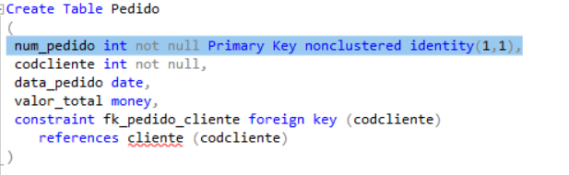

**R.: A linha selecionada é usada para criar a coluna de números de pedido; INT é o tipo de dado da coluna (no caso, integer/inteiro); Primary key define a coluna como chave primária; Nonclustered define como não organizada; Identity é o incremento automático da linha e o parênteses define de quanto ele vai começar a contar e quantas linhas ele vai pular cada vez.**

2 – Qual a finalidade da CONSTRAINT FK_PEDIDO NA TABELA ACIMA EXIBIDA?

**R.: Criar a chave estrangeira de relação com a determinada tabela, relacionando com a determinada coluna.**

3 – Qual a função da Auto numeração na tabela acima descrita e para que serve o parâmetro (1,1) adicionado na tabela acima?

**R.: Fazer uma auto numeração.**

**O parâmetro serve para dizer de onde ele começa a contar e de quanto em quanto ele vai contar.**

4 – Quais são os passos para acessar o DATABASE DIAGRAM?

**R.: Clicar com o botão direito no database diagram, selecionar as tabelas e adicionar.**

5 – O que significa a ilustração abaixo?

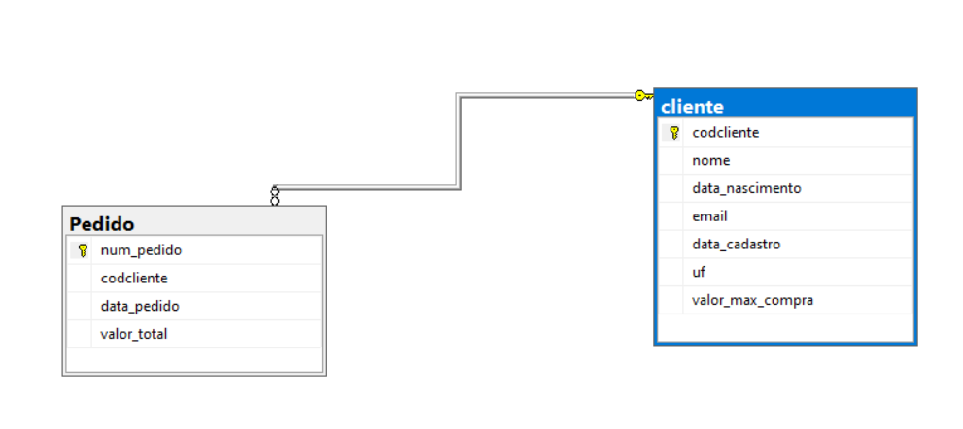

**R.: A relação de tabelas entre a primary key e a foreing key.**

6 - na tabela clientes, qual o significado desta chave amarela na tabela cliente?

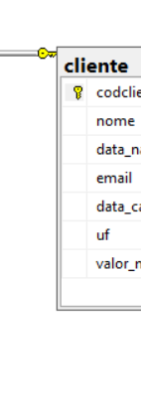**R.: É a chave primária.**

7 - na tabela clientes, qual o significado do símbolo “infinito” na tabela pedido?

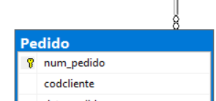**R.: Chave estrangeira.**

8 - Qual a implicação do relacionamento entre as tabelas acima exibidas?

**R.: Não pode deletar informações relacionadas.**

9 – Se as duas tabelas acima estiverem relacionadas, e o usuário código 150 estiver na tabela de pedidos, eu poderei deletar este cliente na tabela clientes?

Justifique sua resposta.

**R.: Sim, pois os dados do usuário ficam armazenados na tabela cliente.**

10 – O que é integridade referencial? Cite dois exemplos

**R.: A integridade referencial assegura que os dados em uma tabela “filha” estejam sempre associados a dados válidos em uma tabela “pai”.**

**1º Ex.: temos duas tabelas (clientes e pedidos) para cada pedido, deve estar associado a um cliente, e a integridade referencial garante que não seja possível inserir um pedido de um cliente inexistente ou que exclua um cliente que ainda possui pedidos associados.**

**2º Ex.: Tabelas (alunos e matrículas), nessa a integridade referencial garante que cada aluno na tabela matricula, corresponda a um aluno existente na tabela alunos, ou seja, impedindo que uma matricula seja registrada para um aluno que não está cadastrado.**

11 – Tendo como base o relacionamento acima exemplificado, pode existir um pedido sem um cliente? Justifique sua resposta.

**R.: Não, pois sem um cliente, não há pedidos, não tem como fazer pedidos sem clientes.**

12 – Quando temos um campo do tipo auto numeração podemos ter esse campo mencionado no comando INSERT? Justifique sua resposta.

**R.: Não é necessário, pois, o próprio nome já diz, é auto numeração, não precisa por nenhum comando dentro do INSERT.**

13 – Crie uma tabela chamada **Item_Pedido** com os seguintes campos:

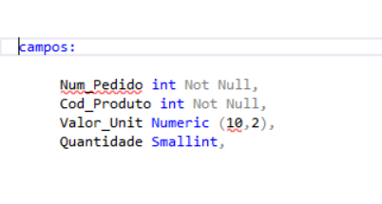

Após criar a tabela acima, relacione-a com a tabela pedido através da coluna Num_Pedido e logo após adicione 10 registros.

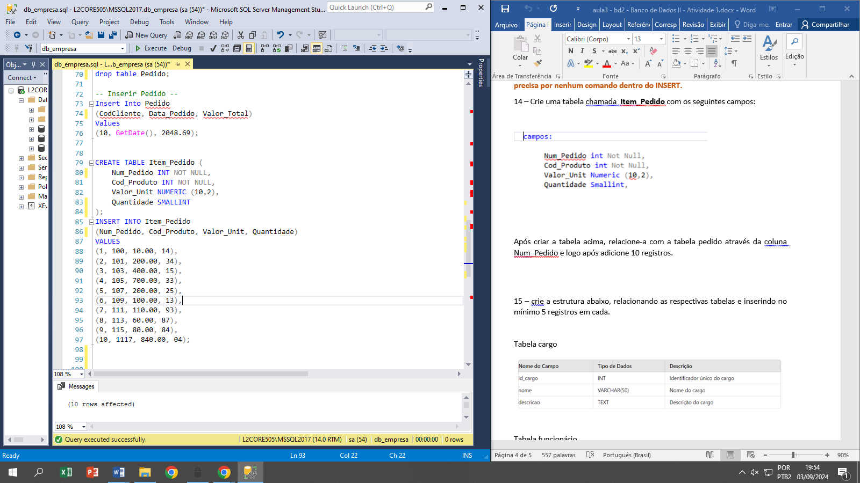

14 – crie a estrutura abaixo, relacionando as respectivas tabelas e inserindo no mínimo 5 registros em cada.

Tabela cargo

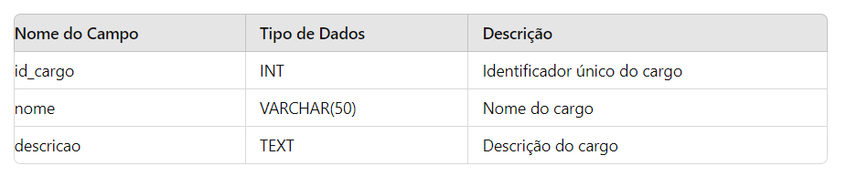

Tabela funcionário

